新 书 推 荐

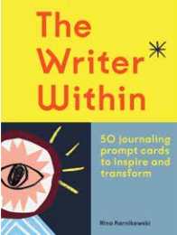
中文书名：《内心的作家：联系、启发和改变的日记提示》
英文书名：THE WRITER WITHIN: Journaling prompts to connect, inspire and transform
作 者：Nina Karnikowski
出 版 社：Laurence King
代理公司：ANA/Jessica
页 数：50页
出版时间：2023年4月
代理地区：中国大陆、台湾
审读资料：电子稿
类 型: 自助

内容简介：

打造一本充满活力的日记，理清你的思绪，为你的生活带来联系感、充实感和清晰感。

市面少有的日记写作提示卡片，鼓励你采用一种更自由、更不拘一格的方式进行日记写作。

你是否希望感受联系、灵感、平静、自由或创造力？从十个类别中挑选一张卡片，并跟随日记写作练习来唤起当天的感受。试着写一封来自十年后的自己的信，看看能否从中获得灵感。或者，试着写一份只有你自己知道的告白，让自己感受到前所未有的自由。

记住，你可以在完成后把这张纸撕掉，重要的是过程，而不是结果。

《内心的作家》会帮助你放慢脚步，理清思绪，让你在未来的日子里拥有更清晰、更平静、更轻松的生活。

作者简介：

尼娜·卡尔尼科夫斯基（Nina Karnikowski）在澳大利亚冲浪小镇拜伦湾（Byron Bay）工作。她为报纸、杂志和网站撰写旅行故事，共旅行了60多个国家，并撰写了相关文章。为了应对气候变化，她目前正在彻底改变自己旅行的做法。

内页展示：

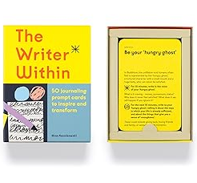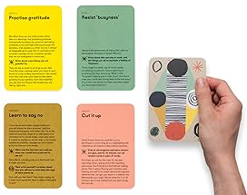
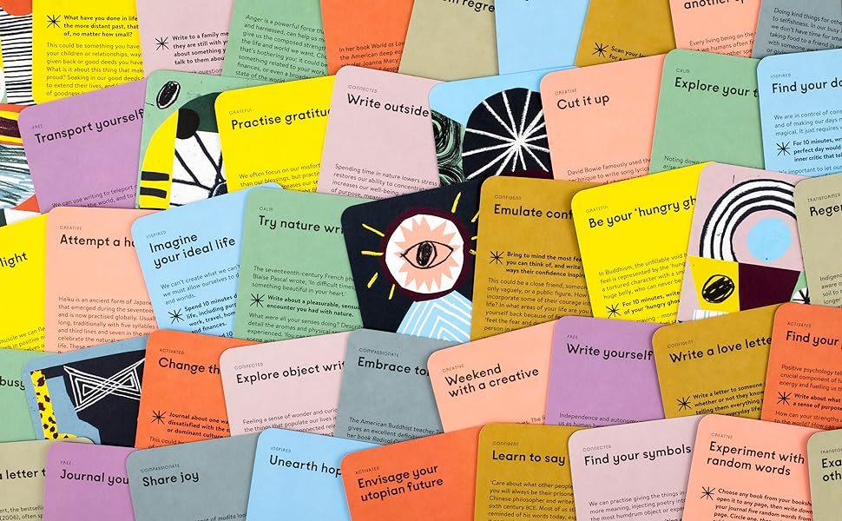

感谢您的阅读！
请将反馈信息发至：版权负责人
Email：Rights@nurnberg.com.cn
安德鲁·纳伯格联合国际有限公司北京代表处
北京市海淀区中关村大街甲59号中国人民大学文化大厦1705室, 邮编：100872
电话：010-82504106, 传真：010-82504200
公司网址：http://www.nurnberg.com.cn
书目下载：http://www.nurnberg.com.cn/booklist_zh/list.aspx
书讯浏览：http://www.nurnberg.com.cn/book/book.aspx
视频推荐：http://www.nurnberg.com.cn/video/video.aspx
豆瓣小站：http://site.douban.com/110577/
新浪微博：安德鲁纳伯格公司的微博_微博 (weibo.com)
微信订阅号：ANABJ2002

